**ВВЕДЕНИЕ**

*Ум – хорошо, а два – лучше.*

Народная пословица

*"... – и это называется разумное существо! Позор! Позор, говорю я! Хороша же эта Природа, которая за четыре миллиарда лет создала ВОТ*

*ЭТО!!"*

С. Лем. Клиника доктора

Влипердиуса

**Несколько определений искусственного интеллекта**

Существует много различных определений области информатики, называемой искусственным интеллектом (ИИ). Ниже приведены некоторые из них:

"[Автоматизация] видов деятельности, которые мы ассоциируем с человеческим мышлением (human thinking), таких как принятие решений, решение проблем, обучение …" (Belman, 1978).

"Прикладывание новых усилий для того, чтобы сделать думающие компьютеры, … машины с мозгами в полном и дословном смысле" (Hougeland, 1985).

"Изучение ментальных способностей через использование вычислительных моделей" (Charniak, McDermott, 1985).

"Искусство создания машин, которые осуществляют функции, требующие интеллекта при реализации их человеком" (Kurzweil, 1990).

"Область науки, которая имеет дело с объяснением и воспроизведением интеллектуального поведения в терминах вычислительных процессов"

(Schalkoff, 1990).

"Изучение того, как заставить компьютеры делать вещи, которые в настоящее время лучше делают люди" (Rich, Knight, 1991).

"Изучение вычислений, которые делают возможным распознавать, размышлять и действовать (Winston, 1992).

"Область информатики, имеющая дело с автоматизацией интеллектуального поведения" (Luger, Stubblefield, 1993).

Такое разнообразие определений объясняется тем, что понятие "искусственный интеллект" может рассматриваться в различных контекстах. Оно может рассматриваться как наука, набор технологий, реализованная модель разума (цель), раздел информатики, занимающийся изучением того, как работает мозг. Некоторые ученые склонны рассматривать "искусственный интеллект" как нечто постоянно ускользающее и недоступное (цель, всегда находящаяся за горизонтом). Такая точка зрения объясняется тем, что технологии и алгоритмы, разработанные в рамках ИИ, со временем становятся неотъемлемой частью информационных технологий и более не ассоциируются с ИИ. Если встать на эту точку зрения, то искусственным интеллектом можно назвать "еще не широко используемые или не открытые технологии, которые реализуют или моделируют процессы обработки информации в нервной системе".

**Искусственный интеллект как цель**

*С годами мозг мыслителя искусный Мыслителя искусственно создаст.*

И.В. Гете. Фауст

В отличие от некоторых других достижений цивилизации, таких как автомобиль, самолет, кухонная бытовая техника, искусственный интеллект не имеет прототипов в народном творчестве – мифах, легендах и сказках. Мифы или мечты о нем возникают только с появлением вычислительной техники и автоматики (в 40-х годах нашего века), за некоторыми исключениями (одно из них, может быть, единственное) приведено в эпиграфе. Что касается более ранней мифологии, наиболее близким легендарным персонажем является искусственный человек (андроид или гомункулус). Однако он всегда присутствует как бездумный послушный хозяину механизм. Можно вспомнить железного человека, выкованного Гефестом на горе Олимп, деревянного человека, сделанного итальянским мастером в Толедо и известного больше под именем "каменного гостя" А.С. Пушкина, Голема – слугу средневекового алхимика из г. Праги.

Они явились прототипом современного робота. Однако при создании реальных современных роботов возникла проблема общения с ними с целью формулирования им задач. При решении этой проблемы появилось понимание того, что если мы хотим иметь удобные и надежные средства общения с роботом (или в общем случае с некоторой сложной системой), мы должны обеспечить его средствами внутреннего представления и решения задач примерно такими же, как у человека. Иначе мы обречены либо на изучение искусственного языка общения или программирования либо на "непонимание" роботом того, что мы от него хотим. Впервые на проблему понимания интеллектуальной системой того, что от нее хотят, обратил внимание основатель кибернетики Н. Винер в 1948 году в своей книге "Кибернетика", приведя в качестве примера притчу об обезьяньей лапке.

Особенное значение эта проблема приобретает в связи с применением искусственного интеллекта в военной области, что является основой так называемой "стратегической компьютерной инициативы", провозглашенной президентом США Р. Рейганом в 1983 году.

**Искусственный интеллект и информатика**

В истории человечества можно выделить несколько информационных революций, которые являлись переломными моментами в развитии цивилизации.

Первая была связана с появлением речи. Речь дала возможность передавать знания от одного индивидуума к другому и, следовательно, сохранять их, передавая из поколения в поколение.

Вторая информационная революция была связана с появлением письменности. Письменность позволила передавать знания между индивидуумами без непосредственного контакта и, следовательно, существенно увеличить доступность и надежность сохранения знаний.

Третья революция – появление книгопечатания – еще более увеличило доступность знаний и сделало возможным массовое распространение и сохранение знаний.

Четвертая революция была связана с появлением электросвязи в различных видах и средств записи знаний (информации) электрическим путем.

Пятая революция, которую мы переживаем сейчас, связана с появлением массовых ЭВМ, объединенных сетями, и обладающих мощными средствами для хранения, накопления и использования знаний. В рамках этой информационной революции можно выделить также ряд этапов, последним из которых является появление систем искусственного интеллекта или систем, основанных на знаниях. В целом пятая революция дала возможность сохранять и иметь быстрый доступ практически к неограниченным по объему знаниям. Кроме того, системы искусственного интеллекта дали возможность впервые связать непосредственно знания с материальным производством (или в более общем случае с окружающим материальным миром), исключив человека, как промежуточное звено. Более того, они могут вырабатывать новые знания. Для этого служат средства извлечения (или приобретения) знаний, например из баз данных путем выявления закономерностей и формулирования этих закономерностей в виде баз знаний. В компьютерном мире сейчас получили распространение исследования и разработки в области так называемых технологий "data mining" – извлечения полезных данных (знаний) из большого их количества, в том числе, из неструктурированных данных.

Современная информатика во многом обязана исследованиям в области искусственного интеллекта. Например, многие разделы исследования операций появились из разработанных в 50-х годах методов ограничения перебора вариантов при решении задач ИИ. На терминологию и методы построения компиляторов повлияли исследования в области машинного перевода. Средства распознавания и синтеза речи сейчас уже являются неотъемлемой частью некоторых специализированных информационных систем и претендуют на широкое использование в операционных системах. Системы распознавания текста являются обычной частью офисных программных систем (печатный текст) или карманных компьютеров (рукописный ввод в компьютерах Newton). Объектноориентированное программирование выросло из представления знаний в виде фреймов, придуманных американским ученым Мински в конце 60-х годов. Нейросетевые технологии и технологии экспертных систем успешно применяются в системах экономического анализа и прогнозирования. Примеры можно было бы продолжить.

**Информация (данные) и знания**

Чем отличается понятие "знание" от понятия "данные" или "информация"? В последнее время ученые приходят к выводу, что наряду с веществом и энергией информация является объективно существующей неотъемлемой частью материального мира, характеризующей его упорядоченность (неоднородность) или структуру. Способность живых существ сохранять свою структуру (упорядоченность) в мире, где, вероятно, превалирует стремление к увеличению энтропии (однородности), обусловлена их способностью распознавать структуру окружающего мира и использовать результат распознавания (т.е. знания о мире) для целей выживания.

Таким образом, знания – это воспринятая живым существом (субъектом) информация из внешнего мира и в отличие от "информации" "знание" субъективно. Оно зависит от особенностей жизненного опыта субъекта, его истории взаимоотношения с внешней средой, т.е. от особенностей процесса его обучения или самообучения. На этом уровне абстракции знание уникально и обмен знанием между индивидуумами не может происходить без потерь в отличие от данных, в которых закодирована информация (неоднородность), и которые могут передаваться от передатчика к приемнику без потерь (не учитывая возможность искажения вследствие помех). Знание передается между субъектами посредством какого-либо языка представления знаний, наиболее типичным представителем которого является естественный язык. Создавая и используя естественный язык, человек с одной стороны стремился в нем формализовать и унифицировать знания для того, чтобы передавать их одинаковым образом наибольшему количеству людей с разным жизненным опытом, а с другой стороны, пытался дать возможность передавать все богатство личного знания. Первая тенденция привела к появлению различных формализованных специальных диалектов языка в различных областях знаний (математике, физике, медицине и т.д.). Вторая привела к появлению художественной литературы, в основе которой лежит стремление средствами языка вызвать ассоциации (переживания) в мозгу человека, т.е. заставить его думать и переживать на основе знаний, почерпнутых из прочтенного, и своих собственных знаний. По большому счету все разновидности искусства направлены на это – передачу знаний с использованием ассоциаций.

Если перейти от такого высокого уровня абстракции (философского) к более приземленному, то можно сравнивать знания и данные в их формализованном виде, что обычно и делается в литературе по искусственному интеллекту.

Тогда можно сформулировать следующие отличия знаний от данных:

* знания более структурированы;
* в знаниях наибольшее значение имеют не атомарные элементы знаний (как в данных), а взаимосвязи между ними;
* знания более самоинтерпретируемы, чем данные, т.е. в знаниях содержится информация о том, как их использовать;
* знания активны в отличие от пассивных данных, т.е. знания могут порождать действия системы, использующей их.

Следует иметь в виду, что резкой границы между данными и знаниями нет, т.к. в последние двадцать лет разработчики систем управления базами данных все более делают их похожими на знания. Примером может служить применение семантических сетей (формализма для представления знаний) для проектирования баз данных, появление объектно-ориентированных баз данных, хранимых процедур (это делает в какой-то мере данные активными) и т.п. Таким образом, отличия знаний от данных, перечисленные выше, с развитием средств информатики сглаживаются.

1. **ПРИКЛАДНЫЕ СИСТЕМЫ ИСКУССТВЕННОГО ИНТЕЛЛЕКТА**

**1.1. Логический и нейрокибернетический подходы к созданию систем ИИ**

С самого начала исследований в области моделирования процесса мышления (конец 40-х годов) выделились два до недавнего времени практически независимых направления: логическое и нейрокибернетическое.

Первое было основано на выявлении и применении в интеллектуальных системах различных логических и эмпирических приемов (эвристик), которые применяет человек для решения каких-либо задач. В дальнейшем с появлением концепций "экспертных систем" (ЭС) (в начале 80-х годов) информатики "инженерия знаний", занимающееся созданием т.н. "систем, основанных на знаниях" (Knowledge Based Systems). Именно с этим направлением обычно ассоциируется термин "искусственный интеллект" (ИИ).

Второе направление – нейрокибернетическое – было основано на построении самоорганизующихся систем, состоящих из множества элементов, функционально подобных нейронам головного мозга. Это направление началось с концепции формального нейрона Мак-Каллока-Питтса и исследований Розенблатта с различными моделями перцептрона – системы, обучающейся распознаванию образов. В связи с относительными успехами в логическом направлении ИИ и низким технологическом уровнем в микроэлектронике нейрокибернетическое направление было почти забыто с конца 60-х годов до начала 80-х, когда появились новые удачные теоретические модели (например, "модель Хопфилда") и сверхбольшие интегральные схемы.

Логическое направление можно рассматривать как моделирование мышления на уровне сознания или вербального мышления. Его достоинствами являются:

* возможность относительно легкого понимания работы системы;
* легкость отображения процесса рассуждений системы на ее интерфейс с пользователем на естественном языке или каком-либо формальном языке;
* достижимость однозначности поведения системы в одинаковых ситуациях. Недостатками этого подхода являются:
* трудность и неестественность реализации нечетких знаков (образов) (см.2.4);
* трудность (или даже невозможность) реализации адекватного поведения в условиях неопределенности (недостаточности знаний, зашумленности данных, не точно поставленной цели и т.п.);
* трудность и неэффективность распараллеливания процесса решения задач.

Нейрокибернетическое направление можно рассматривать как моделирование мышления на подсознательном уровне (моделирование интуиции, творческого воображения, инсайта). Его достоинства – это отсутствие недостатков, свойственных логическому направлению, а недостатки – отсутствие его достоинств. Кроме того, в нейрокибернетическом направлении привлекает возможность (быть может, иллюзорная), задав базовые весьма простые алгоритмы адаптации и особенности структуры искусственной нейронной сети, получить систему, настраивающуюся на поведение сколь угодно сложное и адекватное решаемой задаче. Причем его сложность зависит только от количественных факторов модели нейронной сети.

Еще одним достоинством в случае аппаратной реализации нейронной сети является ее живучесть, т.е. способность сохранять приемлемую эффективность решения задачи при выходе из строя элементов сети. Это свойство нейронных сетей достигается за счет избыточности. В случае программной реализации структурная избыточность нейронных сетей позволяет им успешно работать в условиях неполной или зашумленной информации.

**1.2. Интеллектуальные роботы**

*"* *Господин сначала создал людей – самый не сложный вид, который легче всего производить.*

*Постепенно он заменил их роботами.*

*Это был шаг вперед".*

А . Азимов. Логика.

Из книги "Я – робот"

Интеллектуальные роботы (иногда говорят "интеллектные" или роботы с искусственным интеллектом) явились развитием простейших программируемых промышленных роботов, которые появились в 60-х годах. Тогда же были заложены основы современных и будущих интеллектуальных роботов в исследованиях, связанных с координацией программирования роботовманипуляторов и технического зрения на основе телевизионной камеры, планирования поведения мобильных роботов, общения с роботом на естественном языке.

Эксперименты с первыми интеллектуальными роботами проводились в конце 60-х – начале 70-х годов в Стэндфордском университете, Стэндфордском исследовательском институте (Калифорния), Массачусетском технологическом институте (Массачусетс), Эдинбургском университете (Великобритания), в Электротехнической лаборатории (Япония).

Типичный интеллектуальный робот состоит из одной или двух рук (манипуляторов) и одной или двух телевизионных камер, размещенных на неподвижной тумбе либо на перемещающейся тележке.

На рис. 1 показана обобщенная структура информационной системы интеллектуального робота. Здесь надо иметь в виду, что на подсистему восприятия поступает большой объем разнотипной информации от датчиков различ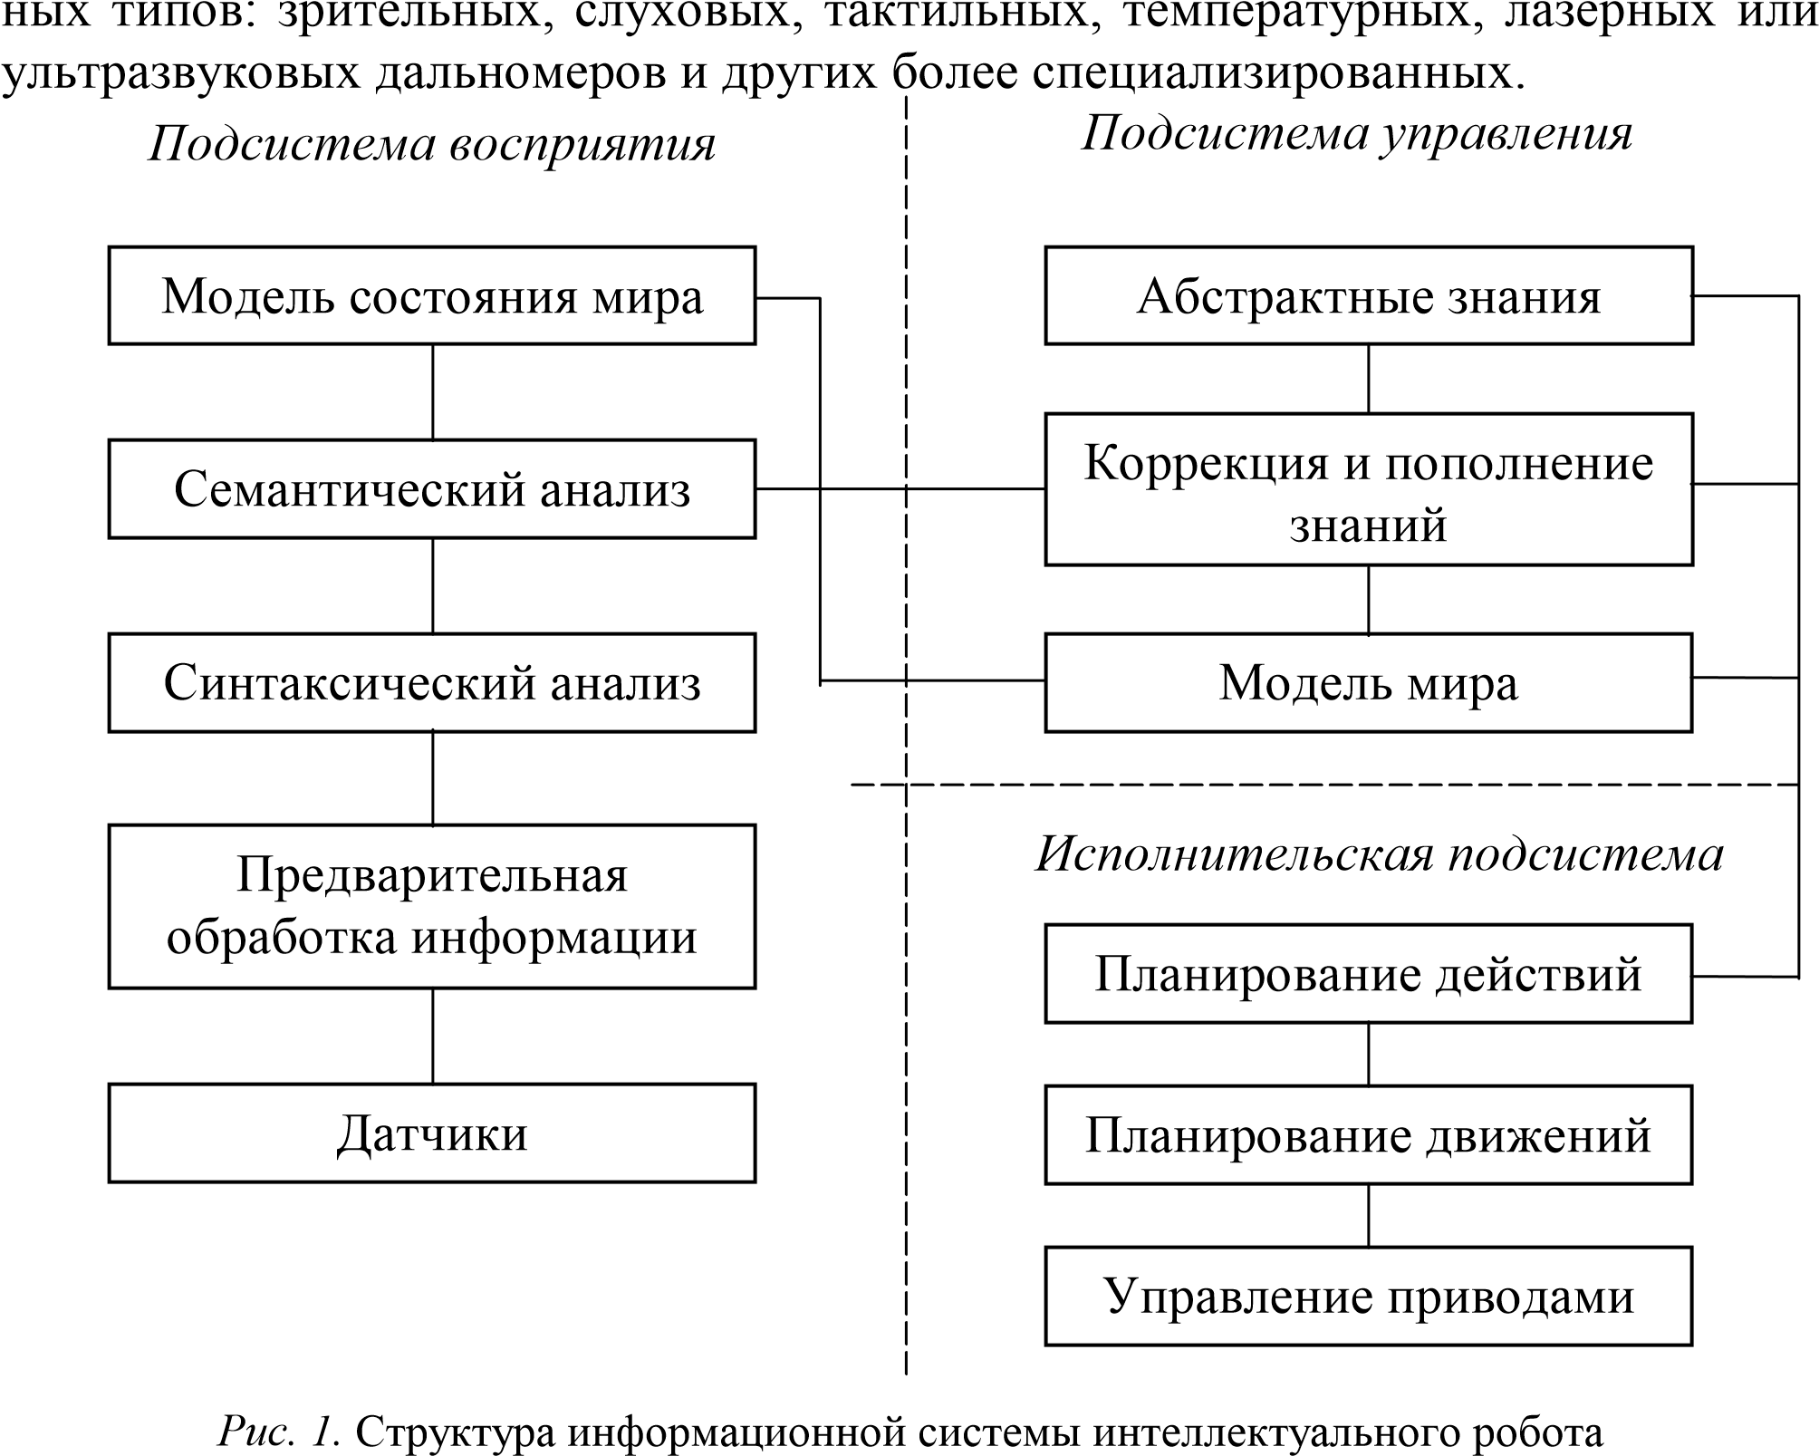

Под синтаксисом понимается структура в пространстве и во времени этой разнотипной информации. Под семантикой – результат ее восприятия как множества возможных типовых ситуаций или образов, требующих какой-либо дальнейшей обработки. Под миром понимается описание окружения робота как результат работы его подсистемы восприятия.

Под действием понимается достаточно сложный двигательный акт, например, перемещение детали из входного бункера в шпиндель станка и ее закрепление там, в отличие от движения как результата срабатывания какой-либо одной степени свободы робота, например, вращение робота вокруг вертикальной оси на заданный угол.

**1.3. Интеллектуальный доступ к данным**

В настоящее время растет количество информации, хранимой в электронном виде. Компьютерные сети представляют пользователям огромные массивы информации, причем со временем экспоненциально растет как количество этой информации, так и число людей, получивших к ней доступ, благодаря сети

Internet.

Появилось также огромное количество поисковых систем, облегчающих доступ к ней. Как правило, они используют ту или иную модификацию поиска по ключевым словам. Большое количество информации хранится в реляционных таблицах различных типов, к которым доступ осуществляется посредством специальных языков типа SQL.

Для того, чтобы избавиться от неудобств, связанных с ограниченностью языка SQL и сложностью поиска информации по ключевым словам в локальных и распределенных в Internet базах данных, разрабатываются средства доступа к данным на естественном языке.

Применительно к локальной базе данных комплекс из таких средств и самой БД может быть назван интеллектуальным банком данных. Его обобщенная структура показана на рис. 2.

СУБД

Лингвистический

процессор

Пользователь

БД

БЗ

*Рис* *. 2.* Структура интеллектуального банка данных

База знаний содержит знания о языке общения, а также о предметной области, необходимые для понимания запроса к базе данных. Лингвистический процессор должен обеспечивать синтаксический, семантический анализ и прагматический анализ запроса (вопроса) на естественном языке. В идеале он должен реализовывать "активный диалог" с пользователем, в ходе которого инициатива должна переходить от пользователя к системе и обратно с целью уточнения вопроса.

Примером программного обеспечения для доступа к базам данных на естественном языке является пакет InBase, разработанный в Российском научноисследовательском институте искусственного интеллекта (Москва – Новосибирск).

**1.4. Интеллектуальные системы обработки текстовой информации**

В настоящее время все чаще появляются прикладные программы для автоматизации офисной деятельности, претендующие на право называться интеллектуальными, т.е. использующими методы искусственного интеллекта. На исследования в области искусственного интеллекта с целью создания таких программ ведущие компании, производящие ПО, в частности Microsoft, тратят миллионы и миллиарды долларов.

Этот класс прикладных систем искусственного интеллекта можно разделить на следующие типы программ:

* текстовые редакторы со встроенными средствами проверки орфографии и стилистики (например, всем известная программа Word фирмы Microsoft);
* программы-переводчики (например, Stylus и ПРОМТ фирмы ПРОМТ);
* программы для распознавания и ввода печатных и рукописных документов (программные продукты GuniForm и FineReader российских фирм Cognitive Technologies и ABBYY, соответственно);
* программы для поиска информации в электронных документах по смыслу, в том числе, в Internet (например, программный продукт "Следопыт" российской фирмы MediaLingua);
* программы для реферирования текстовых документов (например, TextAnalist фирмы "Микросистемы").
* программы для обработки и классификации по смыслу электронной почты (например, программа MLExpert фирмы MediaLingua).

Те или иные из перечисленных выше типов программ встраиваются в современные системы документооборота (например, ЕВФРАТ фирмы Cognitive Technologies).

**1.5. Экспертные системы**

Экспертные системы – это прикладные системы ИИ, в которых база знаний представляет собой формализованные эмпирические знания высококвалифицированных специалистов (экспертов) в какой-либо узкой предметной области. Экспертные системы предназначены для замены при решении задач экспертов в силу их недостаточного количества, недостаточной оперативности в решении задачи или в опасных (вредных) для них условиях.

Обычно экспертные системы рассматриваются с точки зрения их применения в двух аспектах: для решения каких задач они могут быть использованы и в какой области деятельности. Эти два аспекта накладывают свой отпечаток на архитектуру разрабатываемой экспертной системы.

Можно выделить следующие основные классы задач, решаемых экспертными системами:

* диагностика;
* прогнозирование;
* идентификация;
* управление;
* проектирование;
* мониторинг.

Наиболее широко встречающиеся области деятельности, где используются экспертные системы: • медицина;

* вычислительная техника;
* военное дело;
* микроэлектроника;
* радиоэлектроника;
* юриспруденция;
* экономика;
* экология;
* геология (поиск полезных ископаемых);
* математика.

Примеры широко известных и эффективно используемых (или использованных в свое время) экспертных систем:

DENDRAL – ЭС для распознавания структуры сложных органических молекул по результатам их спектрального анализа (считает-

ся первой в мире экспертной системой);

|  |  |
| --- | --- |
| MOLGEN | – ЭС для выработке гипотез о структуре ДНК на основе экспериментов с ферментами; |
| XCON | – ЭС для конфигурирования (проектирования) вычислительных комплексов VAX 11 в корпорации DEC в соответствии с заказом покупателя; |
| MYCIN | – ЭС диагностики кишечных заболеваний; |
| PUFF | – ЭС диагностики легочных заболеваний; |
| MACSYMA | – ЭС для символьных преобразований алгебраических выражений; |
| YES/MVS | – ЭС для управления многозадачной операционной системой MVS больших ЭВМ корпорации IBM; |
| DART | – ЭС для диагностики больших НМД корпорации IBM; |
| PROSPECTO | – ЭС для консультаций при поиске залежей полезных иско- |

R паемых;

POMME – ЭС для выдачи рекомендаций по уходу за яблоневым садом;

набор экспертных систем для управления планированием, запуском и полетом космических аппаратов типа "челнок";

AIRPLANE – экспертная система для помощи летчику при посадке на авианосец;

ЭСПЛАН – ЭС для планирования производства на Бакинском нефтеперерабатывающем заводе;

МОДИС – ЭС диагностики различных форм гипертонии;

МИДАС – ЭС для идентификации и устранения аварийных ситуаций в энергосистемах;

NetWizard – ЭС для проектирования локальных систем.